prof. MUDr. Zuzana Gdovinová, CSc. FESO, FEAN
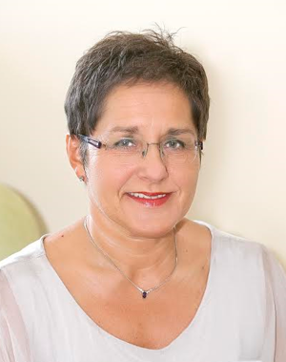
na ocenenie Môj lekár navrhlo OZ Sekunda pre život
Vďaka osobnému nasadeniu, odborným znalostiam, ochote a veľkému zanieteniu pani profesorky Gdovinovej sa podarilo za ostatný rok urobiť v oblasti povedomia o cievnej mozgovej príhode výrazný posun dopredu, čo sa odzrkadlilo aj na výsledkoch trombolyzovanosti pacientov na Slovensku.
„Zaslúžená a veľká vďaka patrí pani profesorke za záchranu tisícov životov pacientov s náhlou cievnou mozgovou príhodou,“ píše sa v nominácii na ocenenie.
Profesorka Gdovinová pôsobí ako prednostka neurologickej kliniky Univerzity Pavla Jozefa Šafárika v Košiciach a je odbornou garantkou kampane „Čas je mozog“, kde ČAS definuje ako kľúčovú veličinu, ktorá rozhoduje o živote a smrti pacienta, ktorého postihne náhla cievna mozgová príhoda (nCMP).
Ako jediná na Slovensku nedávno získala titul FEAN (Fellow od European Academy of Neurology).
Aj napriek množstvu povinností, ktoré jej vyplývajú z funkcie Prednostky Neurologickej kliniky UPJŠ v Košiciach, šéfky Cerebrovaskulárnej sekcie Slovenskej neurologickej spoločnosti SLS, profesorky na Lekárskej fakulte UPJŠ v Košiciach, sa postavila na čelo pracovnej skupiny ministerstva zdravotníctva pre vytvorenie nového Odborného usmernenia, ktoré má optimalizovať systému manažmentu pacienta s náhlou cievnou mozgovou príhodou.
Aj vďaka jej aktívnej účasti je dnes na Slovensku 43 iktových centier, čiže vysokošpecializovaných pracovísk pre liečbu nCMP, jednotný postup, podľa ktorého musia postupovať všetky záchranné zložky a iktové centrá pre liečbu pacienta s nCMP, sanitky vybavené novými smartfónmi určenými na komunikáciu s aplikáciou medzi záchrannými zložkami a iktovými centrami a mnoho ďalších prínosov pre pacientov na záchranu života.

